- 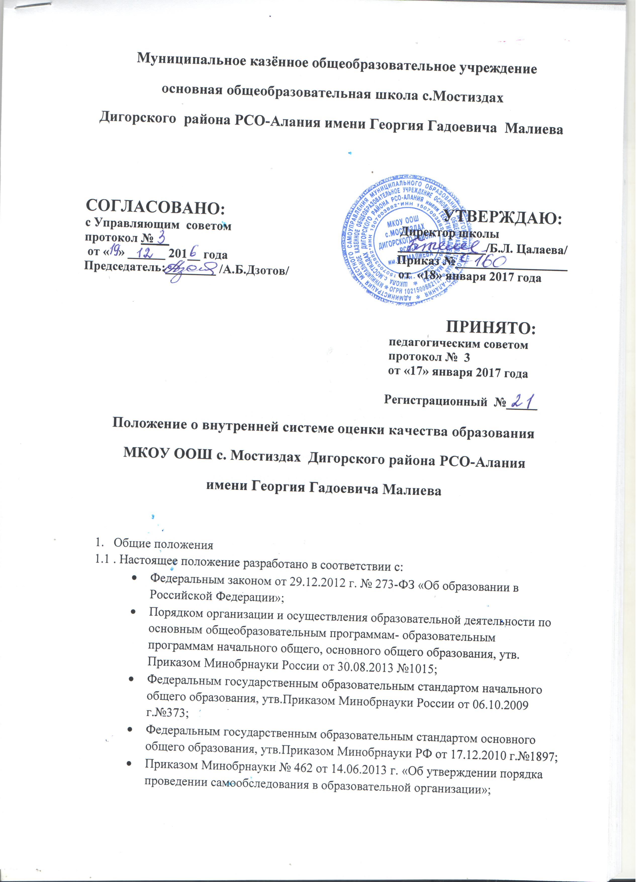 Приказом Минобрнауки России от 10.12.2013 г. № 1324 «Об утверждении показателей деятельности образовательной организации, подлежащей самообследованию»;
- Уставом МКОУ ООШ с. Мостиздах Дигорского района РСО-А. им.Г.Г.Малиева
- 1.2. Настоящее положение закрепляет основные направления и цели оценочной деятельности в образовательной организации ( далее- ОО) и призвано способствовать управлению качеством образования в ОО.
1.3. Внутренняя система оценки качества образования:
• функционирует во взаимосвязи с системой внутришкольного контроля и мониторинга как основой управления образовательной деятельностью образовательной организации;
• направлена на обеспечение соответствия процедурам и содержанию внешней оценки качества образования;
• учитывает федеральные требования к порядку проведению образовательной организацией процедуры самообследования и параметры, используемые в процессе федерального государственного контроля качества образования.
2. Порядок организации ВСОКО
2.1. Ключевыми направлениями ВСОКО по уровням общего образования являются (за период (ы), определяемые ОО самостоятельно):
• содержание образования (основные и дополнительные образовательные программы), его реализация в процессе образовательной деятельности;
• условия реализации образовательных программ;
• достижение учащимися результатов освоения образовательных программ;
2.2. Качество процесса, качество условий и качество результата определяют логическую структуру ВСОКО, состав лиц, привлекаемых к оценке качества образования, график оценочных процедур (система мониторинга).
2.3. Внутренняя система оценки качества образования осуществляется применительно к результатам освоения учащимися и условиям реализации образовательной программы соответствующего уровня общего образования и включает:
• стартовую оценку, необходимую для проектирования и (или) коррекции целевого раздела ООП, самооценки соответствия содержания образования обязательным требованиям, разработки "дорожной карты" условий реализации ООП;
• контрольную оценку по итогам реализации ООП и выполнения "дорожной карты";
• рубежный мониторинг.

2.4. Стартовая оценка проводится на этапе проектирования и (или) коррекции ООП каждого из уровней основного общего образования и не предполагает оценку результатов.
2.5. Контрольная оценка проводится по итогам освоения / реализации ООП за определенный период и включает оценку:
• эффективности реализованной / освоенной ООП (Приложение 2);
• выполнения "дорожной карты";
• достижений учащимися планируемых результатов.
2.6. Рубежный мониторинг выполнения мероприятий отдельных подпрограмм / компонентов ООП и анализ результатов промежуточной аттестации проводится с целью определения эффективности освоения / реализации ООП.
3. Оценка содержания образования и образовательной деятельности
3.1. Содержание образования в образовательной организации определяется основной образовательной программой соответствующего уровня общего образования, разработанной согласно требованиям образовательного стандарта (ФКГОС, ФГОС НОО, ФГОС ООО).
3.2. Оценку содержания образования осуществляет заместитель директора по УВР, коллегиальный орган ОО на основании параметров и измерителей, разработанных в ОО (Приложение 1).
3.3. В рамках содержания образования оценке подвергаются:
3.3.1. Для классов ОО, обучающихся в соответствии с ФКГОС:
• соответствие структуры и содержания учебного плана структуре и содержанию базисного учебного плана 2004 г.;
• наличие учебных планов для учащихся, осваивающих ООП в очно-заочной, по индивидуальному учебному плану;
• наличие материалов, подтверждающих учет в учебном плане образовательных потребностей и запросов обучающихся и (или) их родителей (законных представителей) при формировании компонента ОО;
• наличие рабочих программ учебных предметов, курсов, дисциплин (модулей) по всем предметам, курсам, дисциплинам (модулям) учебного плана;
• соответствие содержания рабочих программ учебных предметов, курсов, дисциплин (модулей) по всем предметам, курсам, дисциплинам (модулям) требованиям ФКГОС;

• реализация в полном объеме содержания программного материала по учебному(ым) предмету(ам), курсу(ам), дисциплине(ам) (модулю(ям) (выполнение рабочих программ);
• наличие программ воспитательной направленности;
• наличие плана-графика внеурочной деятельности в рамках ООП (при включении внеурочной деятельности в ООП);
• наличие рабочих программ и др. документации по направлениям внеурочной деятельности, соответствие содержания заявленному направлению;
• реализация в полном объеме содержания программного материала по направлениям внеурочной деятельности;
• наличие программ работы с учащимися с низкой мотивацией к обучению;
• наличие адаптированных образовательных программ;
• наличие индивидуальных учебных планов и графиков;
• наличие плана работы с молодыми талантами и мотивированными обучающимися.
3.3.2. Для классов, обучающихся в соответствии с ФГОС НОО, ООО:
• соответствие структуры ООП требованиям соответствующего ФГОС (ФГОС НОО, ФГОС ООО);
• учет в ООП специфики и традиций образовательной организации, социального запроса потребителей образовательных услуг;
• наличие в учебном плане обязательных предметных областей и учебных предметов соответствующего ФГОС (ФГОС НОО, ФГОС ООО);
• наличие учебных планов для учащихся, осваивающих ООП в очной, очно – заочной формах обучения; по индивидуальному учебному плану (согласно образовательным потребностям и возможностям обучающихся);
• соответствие объема часов за определенный период обучения согласно требованиям соответствующего ФГОС (ФГОС НОО, ФГОС ООО) и учебного плана ОО по уровням образования;
• наличие материалов, подтверждающих учет в учебном плане образовательных потребностей и запросов обучающихся и (или) их родителей (законных представителей) при определении части, формируемой участниками образовательных отношений;
• наличие рабочих программ учебных предметов, курсов, дисциплин (модулей) по всем предметам учебного плана, их соответствие требованиям соответствующего ФГОС;

• реализация в полном объеме содержания программного материала по учебному(ым) предмету(ам), курсу(ам), дисциплине(ам) (модулю(ям) (выполнение рабочих программ);
• наличие программы формирования и развития УУД;
• наличие программы духовно-нравственного развития обучающихся (для начального общего образования);
• наличие программы социализации и воспитания обучающихся (для основного общего образования);
• наличие плана внеурочной деятельности в рамках ООП, его обеспеченность рабочими программами и др. документации по направлениям внеурочной деятельности, соответствие содержания заявленному направлению;
• реализация в полном объеме содержания программного материала по направлениям внеурочной деятельности.
3.4. Оценка образовательной деятельности осуществляется по следующим показателям:
3.4.1. Общая численность обучающихся, осваивающих основную образовательную программу, в том числе:
• начального общего образования;
• основного общего образования;
3.4.2. Предоставляемые формы получения образования; количество учащихся получающих образование по каждой из форм:
• очная;
• очно-заочная;
• индивидуальный учебный план;
• надомное обучение.
3.4.3. Предоставляемые формы реализации ООП по уровням общего образования, количество учащихся, получающих образование по каждой из форм:
• сетевая форма;
• с применением дистанционных образовательных технологий;
• с применением электронного обучения.
Раздел 4. Оценка условий реализации основной образовательной программы
4.1. Оценку условий реализации основной образовательной программы по уровням общего образования проводит заместитель директора по УВР при содействии завхозом школы по параметрам и измерителям, разработанных в ОО (Приложение 2).

4.2. Оценка условий реализации ООП (по уровням общего образования) включает анализ:
• кадрового обеспечения;
• материально-технического оснащения;
• качества информационно-образовательной среды;
• учебно-методического обеспечения;
• библиотечно-информационных ресурсов;
4.3. Оценка условий реализации ООП (по уровням общего образования) проводится на этапе ее проектирования / коррекции с целью определения фактических условий и разработки "дорожной карты".
Раздел 5. Оценка результатов реализации ООП
5.1. Оценка результатов реализации ООП, в части, соответствующих ФКГОС:
5.1.1. В период поэтапного перехода на ФГОС общего образования (по уровням), в отношении учащихся, осваивающих ООП, соответствующих ФКГОС, оценке подвергаются только предметные образовательные результаты.
5.1.2. Оценка предметных результатов по указанной группе учащихся проводится в следующих формах:
• промежуточная аттестация;
• накопительная оценка индивидуальных образовательных достижений учащихся (с использованием технологии портфолио);
• итоговая аттестация обучающихся на институциональном уровне (по предметам, не выходящим на ГИА (предметы по выбору);
• анализ результатов государственной итоговой аттестации.
5.2. Оценка результатов реализации ООП, в соответствующих ФГОС:
5.2.1. Оценка достижения предметных результатов освоения ООП в соответствии с ФГОС НОО, ФГОС ООО проводится в следующих формах:
• промежуточная аттестация;
• накопительная оценка индивидуальных образовательных достижений учащихся (с использованием технологии портфолио);
• итоговая аттестация обучающихся на институциональном уровне (по предметам, не выходящим на ГИА (предметы по выбору);
• анализ результатов государственной итоговой аттестации (Приложение 3).
5.2.2. Оценка достижения метапредметных результатов освоения ООП в соответствии с ФГОС НОО, ФГОС ООО проводится в следующих формах:

• комплексная контрольная работа;
• тест;
• экспертное заключение по результатам выполнения учащимися группового проекта.
5.2.3. КИМы для оценки достижения учащимися метапредметных результатов освоения ООП соответствующего уровня разрабатываются на школьном уровне.
5.2.4. Фиксация данных по оценке метапредметных результатов проводится согласно параметрам и индикаторам, представленных в Приложении 4.
5.2.5. Оценка достижения личностных результатов освоения учащимися ООП в соответствии с ФГОС НОО, ФГОС ООО проводится косвенно, посредством неперсонифицированных мониторингов, осуществляемых психологом или иным лицом, имеющими соответствующие полномочия, а также посредством статистического учета индивидуальных достижений учащихся в мероприятиях программ воспитательной направленности.
5.2.6. Оценка личностных результатов встраивается в программы воспитательной направленности, разработанные в соответствии с реализуемым образовательным стандартом.
5.2.7. Фиксация данных по оценке личностных результатов проводится согласно параметрам и индикаторам, представленным в Приложении 5.
5.3. Текущий контроль успеваемости и промежуточная аттестация обучающихся:
• организуются и проводятся в ОО согласно Положению о формах, периодичности, порядке текущего контроля успеваемости и промежуточной аттестации обучающихся;
• являются частью системы внутришкольного мониторинга качества образования по направлению "качество образовательного процесса" и отражают динамику индивидуальных образовательных достижений обучающихся в соответствии с планируемыми результатами освоения основной образовательной программы соответствующего уровня общего образования.
5.4. В рамках текущего контроля как контроля формирующего проводится оценка запланированных рабочими программами педагогов результатов образования: предметных и (или) метапредметных – в зависимости от реализуемой ООП.

К данному локальному акту прилагаются: Приложение 1, Приложение 2;

Приложение 1
к Положению о внутренней системе оценки качества образования в МКОУ ООШ с. Мостиздах Дигорского района
РСО-А им.Г.Г.Малиева

Структура стартовой оценки содержания образования и образовательной деятельности (качества процесса)

№ | Параметр оценки | Единица измерения
1. Образовательная деятельность
1.1 | Общая численность обучающихся, осваивающих основную образовательную программу: | Человек
1.2. | Общая численность обучающихся, осваивающих основную образовательную программу:
 | • начального общего образования | Человек
 | • основного общего образования | Человек
1.3. | Формы получения образования в ОО:
 | • очная | Имеется / не имеется  Количество человек
 | • очно-заочная | Имеется / не имеется  Количество человек
 | • индивидуальный учебный план | Имеется / не имеется  Количество человек
 | • надомное обучение | Имеется / не имеется  Количество человек
1.4. | Реализация ООП по уровням общего образования:
 | • сетевая форма | Имеется / не имеется  Количество человек
 | • с применением дистанционных образовательных технологий | Имеется / не имеется  Количество человек
 | • с применением электронного обучения | Имеется / не имеется  Количество человек
2. Соответствие содержания образования требованиям ФКГОС
2.1. | Соответствие структуры и содержания учебного плана структуре и содержанию базисного учебного плана 2004 г. | Соответствует / не соответствует
2.2. | Наличие учебных планов для учащихся, осваивающих ООП в очно-заочной, заочной формах обучения; по индивидуальному плану | Имеется / не имеется
2.3. | Наличие материалов, подтверждающих учет в учебном плане образовательных потребностей и запросов обучающихся и (или) их родителей (законных представителей) при формировании компонента ОО | Имеется / не имеется
2.4. | Наличие рабочих программ учебных предметов, курсов, дисциплин (модулей) по всем предметам, курсам, дисциплинам (модулям) учебного плана | Имеется / не имеется
2.5. | Соответствие содержания рабочих программ учебных предметов, курсов, дисциплин (модулей) по всем предметам, курсам, дисциплинам (модулям) требованиям ФКГОС | Соответствует / не соответствует
2.6. | Реализация в полном объеме содержания программного материала по учебному(ым) предмету(ам), курсу(ам), дисциплине(ам) (модулю(ям)(выполнение рабочих программ) | Да / Нет
2.7. | Наличие программ воспитательной направленности | Имеется / не имеется
2.8. | Наличие плана-графика внеурочной деятельности в рамках ООП | Имеется / не имеется
2.9. | Наличие рабочих программ и др. документации по направлениям внеурочной деятельности, соответствие содержания заявленному направлению | Имеется / не имеется
2.10. | Реализация в полном объеме содержания программного материала по направлениям внеурочной деятельности | Да / Нет
2.11. | Наличие программ работы с учащимися с низкой мотивацией к обучению | Имеется / не имеется
2.12. | Наличие адаптированных образовательных программ | Имеется / не имеется
2.13. | Наличие индивидуальных учебных планов и графиков | Имеется / не имеется
2.14. | Наличие плана работы с молодыми талантами и мотивированными обучающимися | Имеется / не имеется
3. Соответствие содержания образования требованиям ФГОС
3.1. | Соответствие структуры ООП требованиям соответствующего ФГОС общего образования
 | • ФГОС НОО | Соответствует/не соответствует
 | • ФГОС ООО | Соответствует / не соответствует
3.2. | Учет в ООП (по уровням общего образования) специфики и традиций образовательной организации, социального запроса потребителей образовательных услуг | Имеется / не имеется
3.3. | Наличие в учебном плане обязательных предметных областей и учебных предметов соответствующего ФГОС (ФГОС НОО, ФГОС ООО) | Имеется / не имеется
3.4. | Наличие учебных планов для учащихся, осваивающих ООП (по уровням общего образования) в очной, очно – заочной формах обучения; по индивидуальному учебному плану (согласно образовательных потребностей и возможностей обучающихся) | Имеется / не имеется
3.5. | Соответствие объема часов за определенный период обучения согласно требованиям соответствующего ФГОС (ФГОС НОО, ФГОС ООО) и учебного плана ОО по уровням образования | Соответствует / не соответствует
3.6. | Наличие материалов, подтверждающих учет в учебном плане образовательных потребностей и запросов обучающихся и (или) их родителей (законных представителей) при определении части, формируемой участниками образовательных отношений | Имеется / не имеется
3.7. | Наличие рабочих программ учебных предметов, курсов, дисциплин (модулей) по всем предметам учебного плана, их соответствие требованиям соответствующего ФГОС | Имеется / не имеется
3.8. | Реализация в полном объеме содержания программного материала по учебному(ым) предмету(ам), курсу(ам), дисциплине(ам) (модулю(ям) (выполнение рабочих программ) | Да / Нет
3.9. | Наличие программы формирования и развития УУД | Имеется / не имеется
3.10. | Наличие программы духовно-нравственного развития обучающихся (для начального общего образования) | Имеется / не имеется
3.11. | Наличие программы социализации и воспитания обучающихся (для основного общего образования) | Имеется / не имеется
3.12. | Наличие плана внеурочной деятельности в рамках ООП, его обеспеченность рабочими программами и др. документации по направлениям внеурочной деятельности, соответствие содержания заявленному направлению | Имеется / не имеется
3.13. | Реализация в полном объеме содержания программного материала по направлениям внеурочной деятельности | Да / Нет

Приложение 2
к Положению о внутренней системе оценки качества образования
МКОУ ООШ с. Мостиздах Дигорского района РСО-А им.Г.Г.Малиева

Структура оценки условий реализации основной образовательной программы
(сводный бланк для стартовой и контрольной оценки)

Группа условий | Параметр оценки | Единица измерения | Фактический показатель  на старте | Планируемый показатель ("дорожная карта") | Факт выполнения "дорожной карты"
Кадровые | Численность / удельный вес численности педагогических работников, имеющих высшее образование, в общей численности педагогических работников | чел./%
 | Численность / удельный вес численности педагогических работников, имеющих высшее образование педагогической направленности (профиля), в общей численности педагогических работников | чел./%
 | Численность / удельный вес численности педагогических работников, которым по результатам аттестации присвоена квалификационная категория, в общей численности педагогических  работников,  в том числе:  • первая;  • высшая | чел./%
 | Численность / удельный вес численности педагогических работников в общей численности педагогических работников, педагогический стаж работы которых составляет:  • до 5 лет;  • свыше 30 лет | чел./%
 | Численность / удельный вес численности педагогических и административно-хозяйственных работников, прошедших за последние 3 года повышение квалификации по профилю профессиональной деятельности и (или) иной осуществляемой в образовательной организации деятельности, в общей численности педагогических и административно-хозяйственных работников | чел./%
 | Численность / удельный вес численности педагогических и административно-хозяйственных работников, имеющих профессиональную переподготовку по профилю / направлению профессиональной деятельности или иной осуществляемой в образовательной организации деятельности, в общей численности педагогических и  административно-хозяйственных работников | чел./%
 | Численность/удельный вес численности педагогических работников, прошедших повышение квалификации по введению в образовательный процесс федеральных государственных образовательных стандартов общего образования (по уровням), в общей численности педагогических и административно-хозяйственных работников | чел./%
Материально-технические, в т.ч. информационно-образовательная среда | Количество компьютеров в расчете на одного учащегося | ед.
 | Оснащенность учебных кабинетов (в соответствии с ФГОС / федеральными или региональными требованиями) | ед./%
 | Наличие мест в библиотеке, в том числе:  • свыше 30 лет с обеспечением возможности работы на стационарных компьютерах или использования переносных компьютеров;  • свыше 30 лет с медиатекой (включая ЭОР);  • свыше 30 лет оснащенного средствами сканирования и распознавания текстов;  • свыше 30 лет с выходом в Интернет с компьютеров, расположенных в помещении библиотеки;  • свыше 30 лет с контролируемой распечаткой  бумажных материалов | да/нет
 | Численность / удельный вес численности учащихся, которым обеспечена возможность пользоваться широкополосным Интернетом (не менее 2 Мб/с), в общей численности учащихся | чел./%
 | Общая площадь помещений, в которых осуществляется образовательная деятельность, в расчете на одного учащегося | кв. м
Учебно-методические | Количество экземпляров учебной и учебно-методической литературы из общего количества единиц хранения библиотечного фонда, состоящих на учете, в расчете на одного учащегося | ед.
 | Соответствие используемых учебников федеральному перечню | соответствует  /не соответствует
 | Соответствие содержания сайта требованиям ст. 29 Федерального закона №273-ФЗ "Об образовании в Российской Федерации" | соответствует  /не соответствует

В ходе внутренней оценки необходимо оставить один из вариантов маркировки

